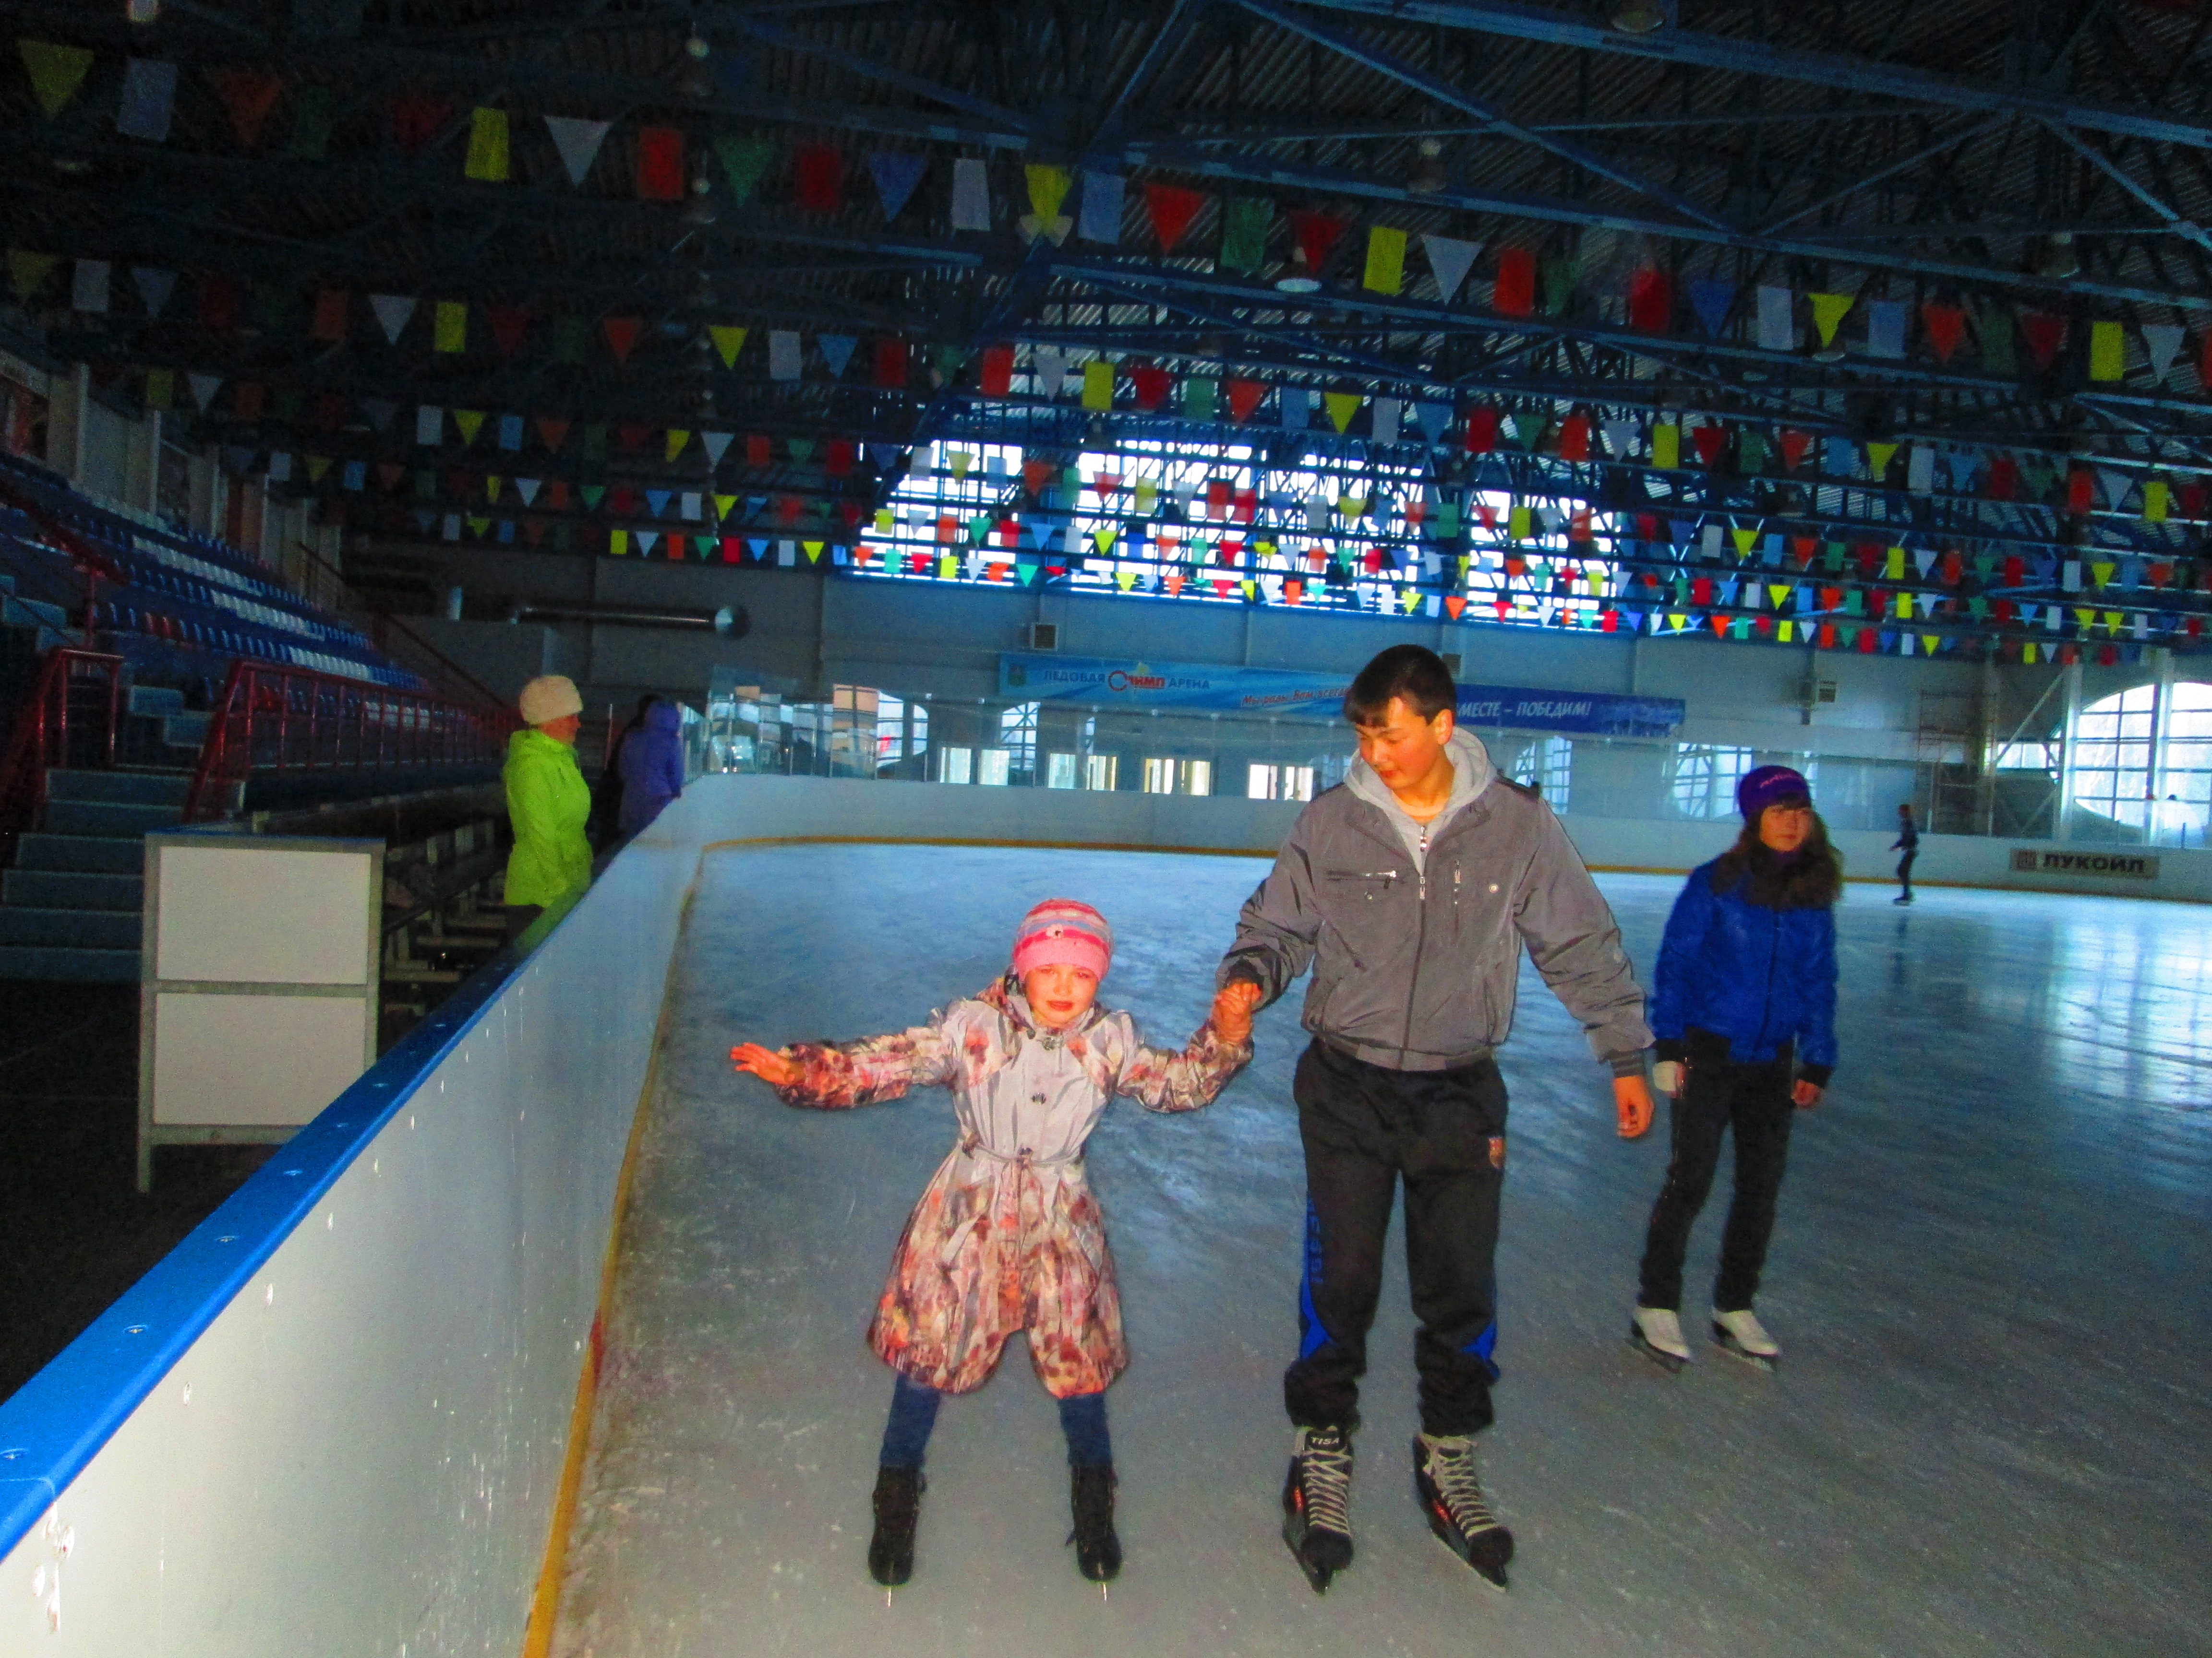Ведущий:
В марте, первого числа,
Начинается весна.
Мамин день - восьмое марта -
Отмечает вся страна!
Вот какие наши мамы!
Мы всегда гордимся вами,
Умными и милыми,
Добрыми, красивыми!
Паша П:
Маму крепко поцелую,
Обниму мою родную.
Очень я люблю ее,
Мама – солнышко мое.

Ульяна А:
Чей сегодня день рожденье?
Для кого пекут пирог?
Для кого расцвел весенний
Первый мартовский цветок.

Галя П:
Для кого? для кого?
Догадайтесь сами!
И пирог, и цветок,
Мы подарим маме.

Полина М:
В день весенний, солнечный,
Маму поздравляем !
Жизни долгой, радостной
От души желаем.

Паша Б:
Буду маме помогать,
Мыть, стирать и убирать,
Будет чистота вокруг,
Я для мамы – лучший друг

Соня Б:
Мама, Мама, Мамочка,
Я тебя люблю.
Я тебе весеннюю,
Песенку спою.

Песенка о маме

Алина А:
В небе солнышко проснулось
Мама нежно улыбнулась
Как от солнышка тепло
Так от мамочки светло

Максим М:
Я хоть маленький совсем
Но скажу я людям всем,
Что добрее и умнее
Нету мамочки моей.

Аня М:
Маму любят все на свете,
Мама первый друг
Любят мам не только дети,
Любят все вокруг.

Денис Ч:
Я маме подарю воздушный шар,
Его я утром с папой надувал,
Еще я ей машинку подарю,
Я тоже мамочку свою люблю.

Аня С:
Обойди весь мир вокруг,
Только знай заранее:
Не найдешь теплее рук.
И нежнее маминых.

Ксюша А:
Не найдешь на свете глаз
Ласковей и строже.
Мама каждому из нас
Всех людей дороже

Егор Г:
Из цветной бумаги
Вырежу кусочек
Из него я сделаю
Маленький цветочек.
Мамочке подарок
Приготовлю я.
Самая красивая
Мама у меня

Игра «Собери фантики»

Ведущий: А вы своих мам, наверно, любите и всегда им помогаете?
А мы сейчас проверим.

Ведущий: Ребята, сегодня праздник не только наших мам, но и бабушек!
Ваши бабушки
Очень любят вас, внучат!
Покупают вам игрушки,
Даже водят в детский сад!
Вот хорошие какие
Ваши бабушки родные!

Никита П:
Я бабуленьку родную
Очень крепко поцелую.
Ведь бабуленька моя
Очень – очень добрая

Максим С:
Я бабулю поздравляю
С праздником весны
Я бабулю обожаю,
Людям бабушки нужны

Ведущий: Давайте мам и бабушек
Поздравим с Женским днем!
Для них сейчас веселую
Пляску заведем.
Танец матрешек

Ведущий: Тише детки тише! Кто–то в двери там стучит, Кто – то в гости к нам спешит.
Карлсон: Смотрю я, полон зал гостей!
Как много собралось детей!
Я - Карлсон,
Самый веселый на свете,
Поэтому нравлюсь я
взрослым и детям.
Я самый красивый, воспитанный,
Умный и в меру упитанный!
Я пришел на праздник к вам,
Чтоб поздравить ваших мам!
А также всех бабушек и девочек!
Ведущий: Спасибо тебе, Карлсон!
Карлсон: Не люблю я скучать,
я очень люблю петь, а еще больше - плясать! А вы любите?
Танец Моряков

Карлсон: Молодцы, ребята! Как весело плясали! А петь вы любите.

Ведущий: Мы для наших мам читали стихи, плясали,
поиграли.
А чтоб было интересней,
Мы для них исполним песню!

Песня «Я пеку, пеку, пеку»
Карлсон: Ребята, мне с вами так весело было, так интересно! И поэтому я хочу всех вас угостить конфеткой! Вот она, какая красивая!
Ведущий: Подожди, Карлсон! Ведь ребят-то много, а конфета у тебя одна! На всех не хватит, что делать?
Карлсон: А моя конфетка не простая, а с секретом! Вот, смотрите! (Он начинает разворачивать конфету с одного края). Раз! Два! Три! (Высыпает конфетки на поднос). Вот теперь конфет на всех хватит! Правда?!
Карлсон: Ну, ребятки, а сейчас пора мне возвращаться! До свидания!
Ведущий: Вот и улетел наш Карлсон, а нам пришло время всем вместе идти за стол пить чай!

